МИНОБРНАУКИ РОССИИ

Федеральное государственное бюджетное образовательное

учреждение высшего образования  
«Ивановский государственный энергетический университет

имени В.И. Ленина»

Кафедра Программного обеспечения компьютерных систем

**Система «Автосалон»**

Пояснительная записка к курсовому проекту

по дисциплинам: «Проектирование и архитектура ПС», «Конструирование ПО»

на 47 листах

**Выполнил студент гр. 3-42 ______________ Шаров А.А.**

**Проверили**

**к.т.н., доцент каф. ПОКС ______________ Игнатьев Е. Б.**

**ст. пр. ПОКС ______________ Мочалов А.С.**

**Иваново, 2024**

**Аннотация**

пояснительной записки к курсовому проекту «Система «Автосалон»»

Исполнитель: Шаров А.А,

Руководители: Игнатьев Е. Б., Мочалов А.С.

Документ содержит: 47 страницы, 25 рисунков.

Ключевые слова: ИНФОРМАЦИОННАЯ СИСТЕМА, БАЗА ДАННЫХ, АВТОМОБИЛЬ.

Учебный курсовой проект выполняется по дисциплинам «Проектирование и архитектура ПС», «Конструирова­ние ПО» и посвящен разработке проекта системы автосалона. Пояснительная записка содержит следующие документы:

1. Задание.
2. Система «Автосалон». Техническое задание.
3. Система «Автосалон». Технорабочий проект.

Содержание

Термины, определения и сокращения 6

Задание 7

Введение 8

Система доставки пиццы. Техническое задание 9

1 Общие сведения 9

1.1 Наименование системы 9

1.2 Заказчик и Разработчик системы 9

1.3 Основание для разработки 9

1.4 Плановые сроки начала и окончания работы по разработке проекта 9

1.5 Сведения об источниках и порядке финансирования работ 9

1.6 Порядок оформления и предъявления Заказчику результатов работ 9

2 Назначение и цели создания системы 10

2.1 Назначение системы 10

2.2 Цели создания системы 10

3 Характеристика объектов автоматизации 10

3.1 Объекты автоматизации 10

3.2 Концептуальная модель предметной области 10

4 Требования к системе 12

4.1 Требования к системе в целом 12

4.1.1 Требования к структуре и функционированию системы 12

4.1.1 Требования к численности и квалификации персонала системы 12

4.1.2 Показатели назначения 13

4.1.3 Требования к надежности 13

4.1.4 Требования безопасности 13

4.1.5 Требования к эргономике и технической эстетике 13

4.1.6 Требования к эксплуатации, техническому обслуживанию, ремонту и хранению компонентов системы 14

4.1.7 Требования к защите информации от несанкционированного доступа 14

4.1.8 Требования по сохранности информации при авариях 14

4.1.9 Требования к патентной чистоте 15

4.2 Требования к функциям, выполняемым системой 15

4.2.1 Модель вариантов использования 15

4.2.2 Спецификация варианта использования «Забронировать автомобиль» 16

4.3 Требования к видам обеспечения 18

4.3.1 Требования к информационному обеспечению 18

4.3.2 Требования к лингвистическому обеспечению 18

4.3.3 Требования к программному обеспечению 19

4.3.4 Требования к техническому обеспечению 19

4.3.5 Требования к организационному обеспечению 20

5 Состав и содержание работ по созданию системы 20

6 Порядок контроля и приемки системы 20

7 Требования к составу и содержанию работ по подготовке объекта автоматизации к вводу системы в действие 21

8 Требования к документированию 21

8.1 Требования к составу документов 21

8.2 Требования к оформлению документов 22

8.2.1 Технорабочий проект 22

9 Источники разработки 22

Система автосалон. Технорабочий проект 24

1 Общие положения 24

1.1 Наименование системы 24

1.2 Основание для разработки 24

1.3 Перечень организаций, участвующих в разработке системы, сроки выполнения этапов 24

1.4 Цели, назначение и области использования 24

1.5 Подтверждение соответствия проектных решений действующим нормам и правилам техники безопасности, пожаро- и взрывобезопасности 25

1.6 Нормативно-технические документы, использованные при проектировании 25

2 Описание процесса деятельности 25

3 Основные технические решения 25

3.1 Архитектура системы 25

3.2 Решения по режимам функционирования, диагностированию работы системы 27

3.3 Решения по численности, квалификации и функциям персонала, режимам его работы, порядку взаимодействия 27

3.4 Сведения об обеспечении заданных в ТЗ потребительских характеристик системы, определяющих ее качество 27

3.4.1 Надёжность 27

3.4.2 Эргономика и техническая эстетика 28

3.4.3 Защищенность информации 28

3.5 Состав функций, реализуемых системой 28

3.6 Решения по комплексу технических средств 29

3.7 Решения по информационному обеспечению 30

3.7.1 Физическая модель БД 30

3.7.2 Скрипт БД 30

3.8 Решения по программному обеспечению 35

3.8.1 Моделирование эскизной реализации варианта использования «Забронировать автомобиль» 35

4 Руководство пользователя 39

4.1 Вход в приложение 39

4.2 Регистрация нового клиента 40

4.3 Просмотр каталога автомобилей 41

4.4 Просмотр броней и покупок для клиента 42

4.5 Профиль продавца. Редактирование каталога автомобилей 43

4.6 Просмотр броней всех клиентов и оформление продажи 44

4.7 Составление отчётов о продажах 46

5 Источники разработки 47

# Термины, определения и сокращения

В настоящем документе использованы термины и определения, предусмотренные ГОСТ 34.003-90 [1]. Кроме того, использован ряд терминов и определений, не предусмотренных указанным ГОСТ:

|  |  |
| --- | --- |
| Термин | Определение |
| Комплектация | Характеристики автомобиля, определяющие его функциональность и уровень оснащения |
| Забронированный автомобиль | Автомобиль, который закрепляется за клиентом на определленый срок для последующей покупки или отмены брони |
| Дополнительные услуги | Ассортимент товаров, которые можно купить при покупке автомобиля |

Ниже приводятся сокращения, использованные в Документе:

| Сокращение | Определение |
| --- | --- |
| ИГЭУ | ФГБОУ ВПО «Ивановский государственный энергетический университет имени В.И. Ленина» |
| БД | База данных |
| ОС | Операционная система |
| ПК | Персональный компьютер |
| ПО | Программное обеспечение |
| ПОКС | Кафедра программного обеспечения компьютерных систем ИГЭУ |
| СУБД | Система управления базами данных |
| ТЗ | Техническое задание |
| DOM | Domain Object Model (модель объектов предметной области) |
| GUI | Графический пользовательский интерфейс (Graphical User Interface) |
| MS | Корпорация Microsoft |
| UI | Пользовательский интерфейс (User Interface) |
| UML | Унифицированный язык моделирования (Unified Modeling Language) |

# Задание

по курсовому проекту студента гр. 3-42 Шарова Антона Алексеевича

1. Тема: Система «Автосалон»
2. Срок сдачи студентом работы: 25 декабря 2024 г.
3. Исходные данные:

Необходимо разработать систему автосалона для организации, занимающейся продажей автомобилей. Пользователями системы должны быть клиенты, продавцы и администраторы – работники организации, которые проводят аналитику продаж путем составления отчетов о покупках за выбранный период.

Клиенты просматривают каталог автомобилей, где могут воспользоваться фильтром по различным характеристикам (марка, тип кузова, трансмиссия, и др.). Могут забронировать автомобиль и отказаться от брони.

Продавец просматривает брони, меняет их статус, а также оформлять продажу. При оформлении продажи продавец может давать дополнительные услуги и оформить кредит.

Администратор составляет отчеты по продажам за определенный период времени.

1. Дата выдачи задания: 23 сентября 2024 г.

Задание выдали:

доц. каф. ПОКС _____________________ Игнатьев Е.Б.

ст. пр. ПОКС ______________________ Мочалов А.С.

Задание принял к исполнению:

студент гр. 3-42 ______________________ Шаров А.А.

# Введение

Перед руководством автосалона встали задачи оптимизации процессов обработки заявок клиентов на бронирование и упрощения процедуры продажи автомобилей. Кроме того, необходимо обеспечить учёт всех продаж в базе данных организации с целью проведения анализа работы организации и автоматической генерации отчётов.

Поэтому создание системы, автоматизирующей работу с оформлением бронирований, является актуальной задачей.

Система основана на приложении WPF, которое обеспечивает доступ к БД для клиента. В ответ на регистрационное имя клиента, посланное к БД, приложение может извлечь из БД и показать каталог автомобилей. После этого клиент может воспользоваться фильтром и забронировать автомобиль.

Система позволяет входить не только клиентам, но и продавцам и администраторам. Продавцы могут просматривать заявки на бронирование, оформлять продажи.

# Система доставки пиццы. Техническое задание

# Общие сведения

## Наименование системы

Полное наименование системы — «Система Автосалон».

Условное обозначение системы — «СD» (Сar Dealership).

## Заказчик и Разработчик системы

Заказчик системы: Федеральное государственное бюджетное образовательное учреждение высшего образования «Ивановский государственный энергетический университет имени В.И. Ленина» (ИГЭУ); 153003, г. Иваново, ул. Рабфаковская, д. 34.

Разработчик системы: Шаров Антон Алексеевич, студент группы 3-42.

## Основание для разработки

Разработка ведется на основании задания на курсовой проект по дисциплинам: «Проектирование и архитектура ПС», «Конструирование ПО».

Задание утверждено на заседании кафедры ПОКС 01.09.2024 и выдано преподавателями кафедры Игнатьевым Е.Б., Мочаловым А.С., Фоминой О.В.

## Плановые сроки начала и окончания работы по разработке проекта

Начало: 23 сентября 2024 г.

Окончание: 25 декабря 2024 г.

## Сведения об источниках и порядке финансирования работ

Финансирование работ отсутствует.

## Порядок оформления и предъявления Заказчику результатов работ

Разработчик оформляет результаты работ над проектом, в виде технорабочего проекта и передает их Заказчику.

# Назначение и цели создания системы

## Назначение системы

СD-система предназначена для поиска и бронирования автомобилей клиентами автосалона, а также оформления отчетов по продажам за определенный период времени.

## Цели создания системы

Основными целями создания системы являются:

- упрощение процесса подбора автомобиля клиентами;

- предоставление клиентам возможности поиска автомобилей с применением фильтров;

- повышение управляемости за счет возможности проведения анализа данных о продажах, сохраняемых в БД;

- обеспечение кредитования клиентов;

- привлечение новых клиентов за счет большего охвата потенциальных покупателей.

# Характеристика объектов автоматизации

## Объекты автоматизации

Объектами автоматизации являются процессы бронирования автомобилей клиентами, их получения автосалоном и обработки броней продавцами, а также процесс создания отчетов по продажам за конкретный период.

Клиенты просматривают каталог автомобилей и отправляют заявки на бронирование. Эти заявки просматривают продавцы автосалона и меняют их статус.

Продавцы просматривают заявки на бронирование и меняют статус броней. Как только клиент, который забронировал автомобиль, приходит в автосалон, продавец оформляет продажу.

Каждая продажа содержит информацию о покупателе, продавце и дате продажи.

## Концептуальная модель предметной области

В результате обследования предметной области была разработана модель объектов предметной области (Domain Object Model – DOM), описывающая классы предметной об­ласти и связи между ними.

Рис. 1 представляет диаграмму классов для концептуальных классов.

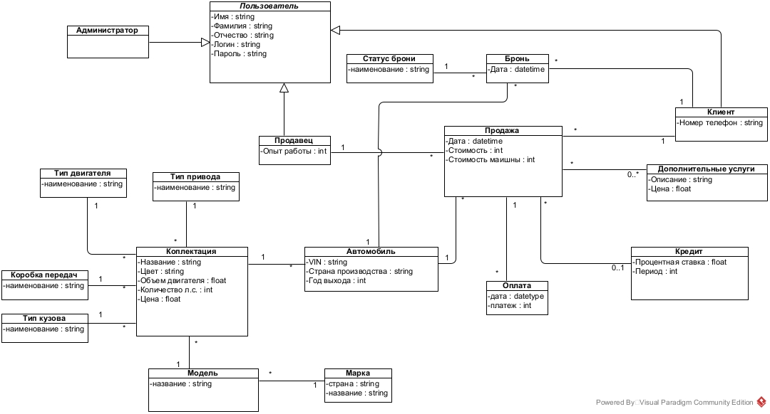

Рисунок 1 – Концептуальная модель предметной области

# Требования к системе

## Требования к системе в целом

### Требования к структуре и функционированию системы

**Архитектура системы**

Система CD должна иметь двухуровневую клиент-серверную архитектуру:

На уровне хранения данных размещается сервер БД, а на прикладном уровне – насыщенное клиентское приложение.

**Информационный обмен между компонентами системы**

Входящие в состав CD подсистемы в процессе функционирования должны обмениваться информацией на основе открытых форматов обмена данными по протоколам на основе TCP/IP.

**Перспективы развития, модернизации системы**

Система должна реализовывать возможность дальнейшей модернизации как программного обеспечения, так и комплекса технических средств.

Также необходимо предусмотреть возможность увеличения производительности системы путем её масштабирования, а также предусмотреть возможность увеличения количества клиентов, пользующихся данной Системой.

### Требования к численности и квалификации персонала системы

Для эксплуатации CD должны быть предусмотрены следующие роли пользователей:

1. Администратор;
2. Продавец;
3. Клиент.

Администратор должен обладать высоким уровнем квалификации и практическим опытом выполнения работ по созданию отчетов.

Пользователи системы (продавцы и администраторы, а также клиенты) должны иметь опыт работы с персональным компьютером на базе операционных систем Microsoft Windows на уровне квалифицированного пользователя и свободно осуществлять базовые операции в стандартных Windows-приложениях.

Рекомендуемая численность для эксплуатации системы CD:

- Администратор – 1 штатная единица;

-  Продавец – число штатных единиц определяется структурой предприятия;

- Клиент – число клиентов не определяется организацией и не должно быть ограничено.

### Показатели назначения

Система должна корректно функционировать при одновременном количестве пользователей, равном 1000. Время отклика системы не должно меняться, если число одновременно работающих пользователей — 100 или менее.

Система должна предусматривать возможность масштабирования по производительности и объему обрабатываемой информации без модификации ее программного обеспечения путем модернизации используемого комплекса технических средств. Возможности масштабирования должны обеспечиваться средствами используемого базового программного обеспечения.

### Требования к надежности

Система должна быть доступна 24 часа каждый день недели. Не должно быть никакого связанного с БД времени простоя. О любых запланированных простоях почтового сервера из-за профилактик CD-пользователи должны быть уведомлены, по крайней мере, за 24 часа.

Отказ компонентов программного обеспечения не должен ставить под угрозу корректность и целостность БД. Пользователь должен иметь возможность повторно начать программу после отказа и найти информацию БД непротиворечивой и не повреждённой в результате отказа.

Система должна обеспечивать корректную обработку ситуаций, вызванных недопустимыми и несогласованными значениями входных данных. В указанных случаях пользователю должны выдаваться соответствующие уведомления, после чего система должна возвращаться в рабочее состояние.

Для обеспечения устойчивости к отказам электроснабжения все устройства хранения и обработки информации должны быть подключены к электросети через источники бесперебойного питания.

### Требования безопасности

Все технические решения, использованные при создании системы, а также при определении требований к аппаратному обеспечению, должны соответствовать действующим нормам и правилам техники безопасности, пожаробезопасности и взрывобезопасности, а также охраны окружающей среды при эксплуатации.

### Требования к эргономике и технической эстетике

Взаимодействие пользователей с прикладным программным обеспечением, входящим в состав системы, должно осуществляться посредством визуального графического интерфейса (GUI). Интерфейс системы должен быть понятным и удобным, не должен быть перегружен графическими элементами и должен обеспечивать быстрое отображение экранных форм. Навигационные элементы должны быть выполнены в удобной для пользователя форме. Средства редактирования информации должны удовлетворять принятым соглашениям в части использования функциональных клавиш, режимов работы, поиска, использования оконной системы.

### Требования к эксплуатации, техническому обслуживанию, ремонту и хранению компонентов системы

Система должна быть рассчитана на эксплуатацию в составе программно-технического комплекса Заказчика. Техническая и физическая защита аппаратных компонентов системы, носителей данных, бесперебойное энергоснабжение, резервирование ресурсов, текущее обслуживание реализуется техническими и организационными средствами, предусмотренными в ИТ инфраструктуре Заказчика.

Для нормальной эксплуатации разрабатываемой системы должно быть обеспечено бесперебойное питание персональных компьютеров (ПК). При эксплуатации системы должна быть обеспечена соответствующая стандартам хранения носителей и эксплуатации ПК температура и влажность воздуха.

### Требования к защите информации от несанкционированного доступа

Разрабатываемая система должна обеспечивать разграничение доступа на уровне отдельных программных модулей и структур данных. Компоненты подсистемы защиты от НСД должны обеспечивать:

– идентификацию пользователя;

– проверку полномочий пользователя при работе с системой;

– разграничение доступа пользователей на уровне задач и информационных мас­сивов.

Регистрация для продавцов и администраторов не должна быть предусмотрена в рамках данной системы, так как она проходит не через публичный интерфейс, а через внутреннюю систему управления организации.

### Требования по сохранности информации при авариях

Программное обеспечение Системы должно восстанавливать свое функционирование при корректном перезапуске аппаратных средств. Должна быть предусмотрена возможность организации автоматического и (или) ручного резервного копирования данных системы средствами системного и базового программного обеспечения (ОС, СУБД), входящего в состав программно-технического комплекса Заказчика.

Приведенные выше требования не распространяются на компоненты системы, разработанные третьими сторонами и действительны только при соблюдении правил эксплуатации этих компонентов, включая своевременную установку обновлений, рекомендованных производителями покупного программного обеспечения.

### Требования к патентной чистоте

Установка системы в целом, как и установка отдельных частей системы, не должна предъявлять дополнительных требований к покупке лицензий на программное обеспечение сторонних производителей, кроме программного обеспечения, указанного в разделе 4.3.3.

## Требования к функциям, выполняемым системой

### Модель вариантов использования

На рис. 2 представлена диаграмма вариантов использования для разрабатываемой системы.

Существует три типа пользователей: Клиент, Продавец и Администратор, которые унаследованы от абстрактного актера Пользователь. Любой пользователь может входить в систему «вариант использования «Войти в систему»).

Клиент – это пользователь системы, который просматривает каталог автомобилей (этот вариант использования «просмотр каталога автомобилей» расширяется вариантом использования «фильтровать автомобили»). Кроме того, Клиент способен забронировать, понравившийся ему автомобиль (вариант использования “забронировать автомобиль”). . Также клиент может отменить бронь автомобиля (вариант использования “отменить бронь автомобиля”).

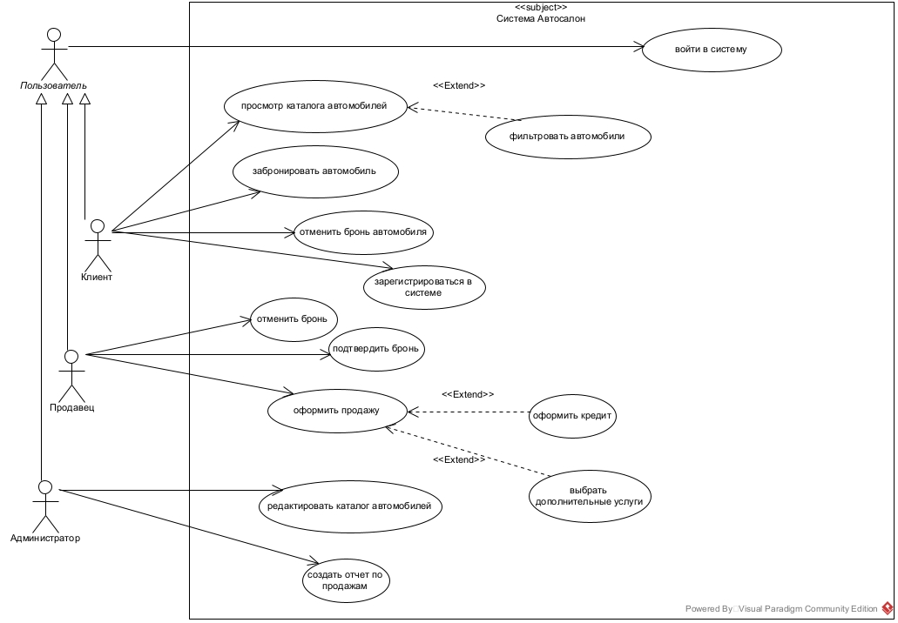

Рисунок 2 – Диаграмма вариантов использования

Продавец оформляет продажу ( вариант использования «оформить продажу» расширяется вариантами использования «оформить продажу» и «выбрать дополнительные услуги»). Также продавец может подтвердить бронь (вариант использования «подтвердить бронь») и отменить бронь (вариант использования «отменить бронь»).

Администратор редактирует каталог автомобилей (вариант использования “редактировать каталог автомобилей”) и создает отчеты по продажам (вариант использования “создать отчет по продажам”).

### Спецификация варианта использования «Забронировать автомобиль»

**Краткое описание**: Описывается процесс оформления клиентом брони.

Область действия: система как «чёрный ящик».

Уровень цели: цель пользователя («уровень моря»).

**Основной поток событий**:

1. Клиент решает забронировать автомобиль.

2. Система проверяет количество броней клиента.

3. Система проверяет комплектацию автомобиля.

4. Система запрашивает подтверждение.

5. Клиент подтверждает бронь.

6. Система создает бронь.

**Альтернативные потоки**:

2A. Клиент забронировал максимально допустимое количество автомобилей (2).

1. Система обнаруживает предел броней клиента.

2. Система уведомляет клиента об ошибке.

3. Вариант использования завершается неуспешно.

3А. Клиент уже забронировал данную комплектацию.

1. Система обнаруживает автомобиль данной комплектации среди броней клиента.

2. Система уведомляет клиента об ошибке.

3. Вариант использования завершается неуспешно.

4А. Клиент не подтверждает бронирование.

1. Клиент не подтвердил бронирование.

2. Вариант использования завершается неуспешно.

**Предусловия**: Клиент должен войти в систему.

**Гарантии успеха**: будет оформлена бронь, которая будет занесена в историю бронирований при условии корректности предоставленных данных.

**Минимальные гарантии**: Система уведомит клиента об ошибке.

На рис. 3 ниже представлена диаграмма деятельности для варианта использования «Забронировать автомобиль».

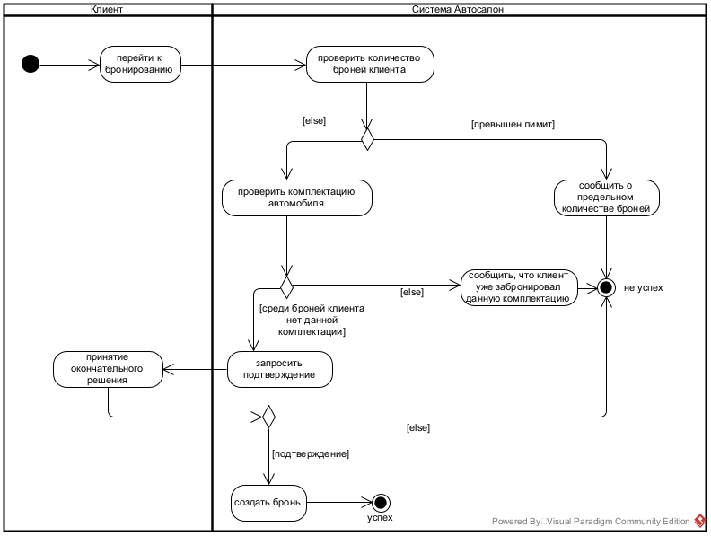

Рисунок 3 – Диаграмма деятельности для варианта использования «Забронировать автомобиль»

## Требования к видам обеспечения

### Требования к информационному обеспечению

Уровень хранения данных в Системе должен быть построен на платформе реляционной СУБД. Для обеспечения целостности данных должны использоваться встроенные механизмы СУБД.

База данных предназначена для хранения:

* сведений о сотрудниках автосалона и клиентах,
* сведения о продажах,
* сведения об автомобилях и дополнительных услугах.

### Требования к лингвистическому обеспечению

Программное обеспечение системы должно быть разработано на языке программирования C# с использованием .NET 8.0.

Все прикладное программное обеспечение системы для организации взаимодействия с пользователем должно использовать русский язык (язык интерфейса).

### Требования к программному обеспечению

Проект должен использовать СУБД PostgreSQL 16.2, но он должен быть легко перестраиваемым для других реляционных БД.

Система должна использовать C# и Entity Framework с провайдером Npgsql для доступа из программы к базе данных.

Должен использоваться шаблон проектирования MVVM.

Система должна быть реализована на основе WPF.

Разрабатываемая Система должна быть рассчитана на функционирование в следующей программной среде:

**Серверная группа**

ПО, устанавливаемое на компьютеры серверной группы:

1. Базовая ОС – Microsoft Windows Server 2022.

2. Система управления базами данных – PostgreSQL 16.2.

**Рабочие станции**

Типовое программное обеспечение, устанавливаемое на рабочие станции (ПК): базовая операционная система ̶ Windows 11, среда выполнения .NET 8.0.0 или выше.

### Требования к техническому обеспечению

Техническое обеспечение системы должно максимально и наиболее эффективным образом использовать существующие технические средства.

В состав комплекса должны входить следующие технические средства:

1) сервер БД;

2) персональные компьютеры (ПК) пользователей.

Минимальные требования к характеристикам компонентов технического обеспечения, при которых значения временных параметров Системы должны соответствовать предъявленным в ТЗ требованиям (п. 4.2.3):

1) для сервера БД:

– процессор – 4 х Intel Xeon 3 ГГц;

– объем оперативной памяти – 64 Гб;

– дисковая подсистема – 4 х 500 Гб;

– сетевой адаптер – 1 Гбит/с.

2) для ПК пользователя:

– процессор – 2 x Intel Core i3 1.5 ГГц;

– объем оперативной памяти – 4 Гб;

– дисковая память – 128 Гб;

– сетевой адаптер – 100 Мбит/с.

### Требования к организационному обеспечению

Организационное обеспечение системы должно быть достаточным для эффективного выполнения персоналом возложенных на него обязанностей при осуществлении автоматизированных и связанных с ними неавтоматизированных функций Системы.

Заказчиком должны быть подготовлены изменения в положения о структурных подразделениях, в которых будет эксплуатироваться система CD.

Заказчиком должны быть подготовлены изменения к действующим должностным инструкциям, для персонала, который будет участвовать в эксплуатации Системы.

Должностные инструкции должны определять функциональные обязанности и ответственность сотрудников, участвующих в обслуживании и эксплуатации Системы:

1). Основными обязанностями Продавца являются:

- оформление продажи;

- предоставление дополнительных услуг;

- кредитование клиента;

2). В обязанности Администратора должны войти:

- редактирование списка автомобилей;

- создание отчетов по продажам;

Заказчиком должен быть подготовлен приказ о приёмке системы CD и вводе её в эксплуатацию с указанием ответственных за эксплуатацию системы.

# Состав и содержание работ по созданию системы

Разработка и сдача проекта должна вестись по этапам (Таблица 5.1).

Таблица 5.1 – Этапы работ над проектом

|  |  |  |  |
| --- | --- | --- | --- |
| **Наименование этапа** | **Результаты этапа** | **Дата начала этапа** | **Дата заверше­ния этапа** |
| 1. Разработка, согласование и утверждение технического задания | Техническое задание | 23.09.2024 | 05.10.2024 |
| 2. Разработка, согласование и утверждение технорабочего проекта | Технорабочий проект | 05.10.2024 | 15.12.2024 |
| 3. Подготовка презентации и защита проекта | Пояснительная записка и презентация | 16.12.2024 | 25.12.2024 |

# Порядок контроля и приемки системы

По окончании работ проект принимается Приёмной комиссией.

Заседание комиссии проводится в конце 5-го семестра перед зачётной неделей.

Проект подлежит защите. Защита проекта проводится Разработчиком перед членами Приёмной комиссии.

Приёмная комиссия назначается из числа преподавателей кафедры ПОКС.

Комиссии предоставляется полностью оформленная и подписанная пояснительная записка и презентация.

Проект принимается, если он удовлетворяет всем пунктам данного технического задания. По результатам защиты проекта Приёмная комиссия выставляет оценку.

# Требования к составу и содержанию работ по подготовке объекта автоматизации к вводу системы в действие

Для ввода Системы в действие необходимо:

1. подготовить у Заказчика всё необходимое техническое обеспечение;
2. установить на сервер и клиентские ПК системное, базовое и прикладное ПО;
3. установить на сервер БД;
4. ввести данные в справочники БД:

- сведения о продавцах и администраторах,

- сведения о автомобилях,

- сведения о дополнительных услугах;

1. подготовить организационное обеспечение;
2. провести испытания системы.

# Требования к документированию

## Требования к составу документов

По окончании работ над проектом все разработанные документы объединяются в Пояснительную записку. Она должна содержать:

1. титульный лист,
2. аннотацию,
3. оглавление,
4. термины, определения и сокращения, использованные в Пояснительной записке,
5. Задание,
6. введение,
7. Техническое задание,
8. Технорабочий проект;
9. список литературы.

Заказчику предоставляются:

1. Пояснительная записка в формате MS Word 2016;
2. Пояснительная записка, распечатанная на бумаге формата А4 – 1 экземпляр;
3. Презентация (в формате MS PowerPoint), демонстрирующая основные проектные решения.

## Требования к оформлению документов

Техническое задание и Технорабочий проект оформляются в соответствии с ГОСТ 34.201-89 [2], ГОСТ 34.601-90 [3], ГОСТ 34.602-89 [4] и РД 50-34.698.90 [5].

### Технорабочий проект

Технорабочий проект должен содержать следующие разделы:

1. общие положения;
2. описание процесса деятельности;
3. основные технические решения;
4. мероприятия по подготовке объекта автоматизации к вводу системы в действие;
5. схема функциональной структуры;
6. описание автоматизируемых функций;
7. описание комплекса технических средств;
8. описание программного обеспечения;
9. описание информационного обеспечения;
10. описание организационной структуры;
11. руководство пользователя.

# Источники разработки

При разработке ТЗ использовались следующие источники:

1. ГОСТ 34.003-90. Информационные технологии. Комплекс стандартов на автоматизированные системы. Автоматизированные системы. Термины и определения.
2. ГОСТ 34.201-89. Информационная технология. Комплекс стандартов на автоматизированные системы. Виды, комплектность и обозначение документов при создании автоматизированных систем.
3. ГОСТ 34.601-90 Информационная технология. Комплекс стандартов на автоматизированные системы. Автоматизированные системы. Стадии создания.
4. ГОСТ 34.602-89. Информационная технология. Комплекс стандартов на автоматизированные системы. Техническое задание на создание автоматизированной системы.
5. РД 50-34.698.90. Методические указания. Информационная технология. Комплекс стандартов на автоматизированные системы. Автоматизированные системы. Требования к содержанию документов.

# Система автосалон. Технорабочий проект

# Общие положения

## Наименование системы

Полное наименование системы — «Система «Автосалон»».

Условное обозначение системы — «СD» (CarDealership).

## Основание для разработки

Разработка ведется на основании задания на курсовой проект по дисциплинам: «Проектирование и архитектура ПС», «Конструирование ПО».

Задание утверждено на заседании кафедры ПОКС 01.09.2024 и выдано преподавателями кафедры Игнатьевым Е.Б., Мочаловым А.С, и Фоминой О.В.

## Перечень организаций, участвующих в разработке системы, сроки выполнения этапов

Заказчик системы: Федеральное государственное бюджетное образовательное учреждение высшего образования «Ивановский государственный энергетический университет имени В.И. Ленина» (ИГЭУ); 153003, г. Иваново, ул. Рабфаковская, д. 34.

Разработчик системы: Шаров Антон Алексеевич, студент группы 3-42.

Сроки выполнения этапов работы над проектом показаны в таблице 1.1.

Таблица 1.1 – Этапы работ над проектом

|  |  |  |  |
| --- | --- | --- | --- |
| **Наименование этапа** | **Результаты этапа** | **Дата начала этапа** | **Дата заверше­ния этапа** |
| 1. Разработка, согласование и утверждение технорабочего проекта | Технорабочий проект | 28.09.2024 | 13.12.2024 |
| 2. Подготовка презентации и защита проекта | Пояснительная записка и презентация | 14.12.2024 | 25.12.2024 |

## Цели, назначение и области использования

Основными целями создания системы являются:

- повышение прибыли автосалона за счет привлечения новых клиентов;

- упрощение процесса бронирования автомобилей клиентами;

## Подтверждение соответствия проектных решений действующим нормам и правилам техники безопасности, пожаро- и взрывобезопасности

Все технические решения, использованные при разработке проекта, соответствуют действующим нормам и правилам техники безопасности, пожаробезопасности и взрывобезопасности, а также охраны окружающей среды при эксплуатации.

## Нормативно-технические документы, использованные при проектировании

При проектировании использовалась спецификация текущей версии UML – Unified Modeling Language (OMG UML), v. 2.5.1. Дата релиза: декабрь 2017 года.- http://www.omg.org/spec/UML/2.5.1/PDF.

# Описание процесса деятельности

Клиенты просматривают каталог автомобилей, где могут воспользоваться фильтром по различным характеристикам (марка, модель, год выпуска, цена). Могут забронировать автомобиль и выбрать дополнительные услуги.

Продавец просматривает заявки на бронирование, оформляет продажи.

Администратор составляет отчет по продажам за определенный период времени.

# Основные технические решения

## Архитектура системы

Система PD имеет двухуровневую клиент-серверную архитектуру (рис. 3.1).

На уровне данных размещается хранение данных, что содержит СУБД и БД, предназначенная для хранения данных о пользователях системы, ассортименте пиццерии и заказах клиентов.

На прикладном уровне размещается исполняемый код приложения и среда выполнения Microsoft .Net 8.0, автоматизирующие процедуры управления заказами.

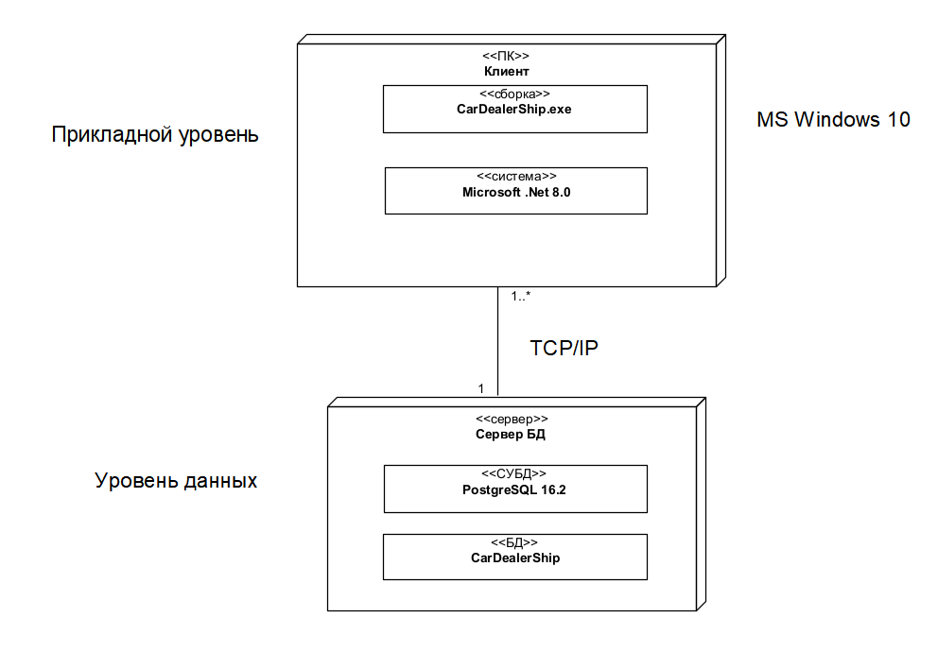

Рисунок 3.1 – Диаграмма развертывания

Функциональное деление компонентов программного обеспечения по слоям выполняется в соответствии с паттерном MVVM (рис. 3.2).

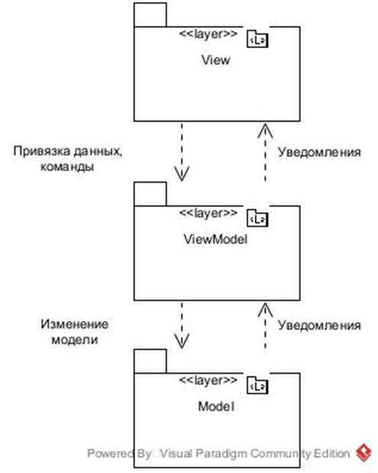

Рисунок 3.2 – Структурный шаблон MVVM

Слой View (представление) определяет визуальный интерфейс, через который пользователь взаимодействует с приложением.

Слой Model (модель) описывает используемые данные.

Слой ViewModel (модель представления) служит прослойкой между моделью и представлением посредством механизма привязки данных, благодаря чему модель и представление напрямую не связаны.

## Решения по режимам функционирования, диагностированию работы системы

В работе системы можно выделить следующие режимы работы:

1. Работа неавторизованного пользователя
2. Работа авторизованного пользователя

Специальных процедур диагностирования состояния компонентов системы не предусмотрено.

## Решения по численности, квалификации и функциям персонала, режимам его работы, порядку взаимодействия

CD — многопользовательское приложение.

Авторизация пользователя и его права доступа к различным средствам приложения управляются централизованно из БД, которая соединена с прикладной программой.

Посредством приложения доступна регистрация клиентов организации (публичный интерфейс), регистрация продавцов и администраторов через данный интерфейс предусмотрена не будет.

Не требуется никакого обучения для пользователя, знакомого с компьютером, чтобы он мог использовать данную систему. Простого объяснения цели и основных особенностей приложения будет достаточно, чтобы использовать программу.

## Сведения об обеспечении заданных в ТЗ потребительских характеристик системы, определяющих ее качество

### Надёжность

Для обеспечения устойчивости к отказам электроснабжения все устройства хранения и обработки информации подключаются к электросети через источники бесперебойного питания соответствующей мощности.

### Эргономика и техническая эстетика

Взаимодействие пользователей с прикладным программным обеспечением, входящим в состав системы, должно осуществляться посредством визуального графического интерфейса (GUI). Интерфейс системы должен быть понятным и удобным, не должен быть перегружен графическими элементами и должен обеспечивать быстрое отображение экранных форм. Навигационные элементы должны быть выполнены в удобной для пользователя форме. Средства редактирования информации должны удовлетворять принятым соглашениям в части использования функциональных клавиш, режимов работы, поиска, использования оконной системы.

### Защищенность информации

Защита от несанкционированного доступа обеспечивается в системе CD за счёт парольной аутентификации Пользователя при входе в систему и разделением прав доступа для трех классов пользователей:

1) Покупатель;

2) Продавец;

3) Администратор.

Для восстановления работоспособности системы после сбоев предусмотрено резервное копирование БД средствами СУБД PostgreSQL 16.2.

## Состав функций, реализуемых системой

На диаграмме вариантов использования (рис. 3.3) приведены функции системы.



Рисунок 3.3 – Диаграмма вариантов использования

## Решения по комплексу технических средств

В соответствии с ТЗ:

1. в качестве сервера БД будет использован компьютер, имеющийся у автосалона, и установленный в специальном серверном помещении;
2. в качестве ПК пользователей будут использованы компьютеры установленные в настоящее время на рабочих местах в автосалоне, а также в любом месте у клиентов;
3. все компьютеры объединены локальной вычислительной сетью с пропускной способностью 100 Мбит/с.

Характеристики сервера БД:

– процессор – 4 х Intel Xeon 3 ГГц;

– объем оперативной памяти – 64 Гб;

– дисковая подсистема – 4 х 500 Гб;

– сетевой адаптер – 100 Мбит/с.

Характеристики ПК пользователя:

– процессор – 2 x Intel Core i3 1.5 ГГц;

– объем оперативной памяти – 4 Гб;

– дисковая память – 128 Гб;

– сетевой адаптер – 100 Мбит/с.

## Решения по информационному обеспечению

Компонентом информационного обеспечения является системная БД «CarDealerShipMain».

БД существует заранее и загружена данными относительно служащих и каталога автосалона. Прикладная программа CD извлекает эту информацию из БД, предоставляя клиентам информацию об автомобилях, организует процессы регистрации клиентов и авторизации всех пользователей, а также организует процесс совершения клиентами бронирования автомобилей и обслуживания этих броней сотрудниками автосалона, занося соответствующие сведения в базу данных.

### Физическая модель БД

На рисунке 3.4 представлена физическая модель БД.

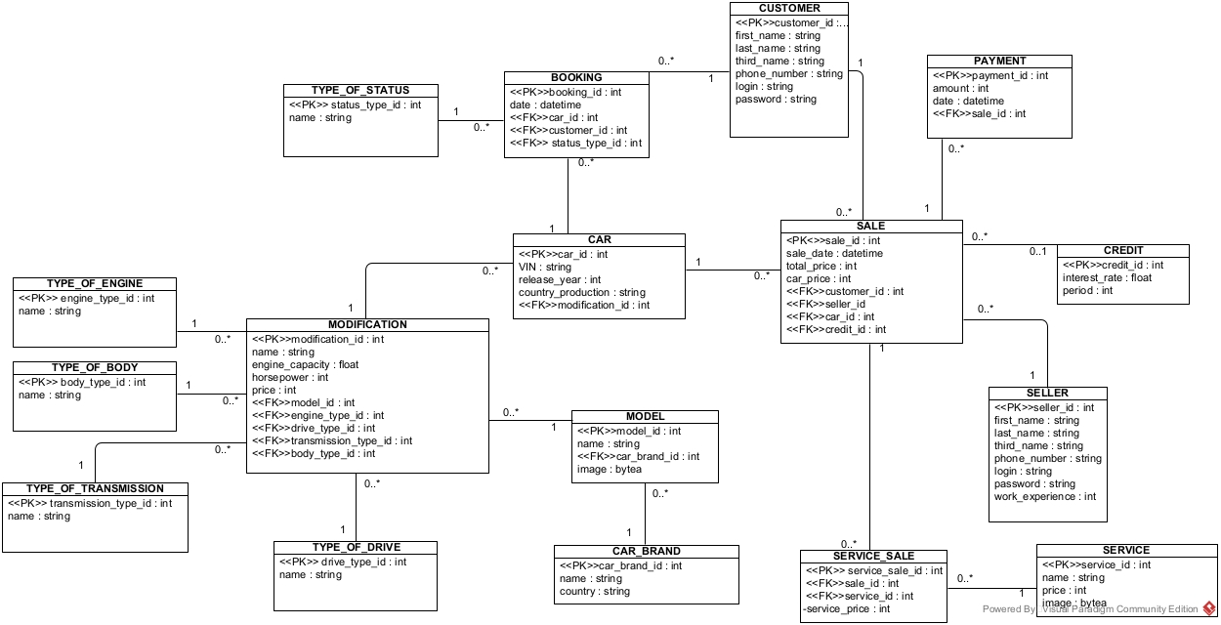

Рисунок 3.4 – Физическая модель базы данных

### Скрипт БД

CREATE TABLE public.body_type (

id integer NOT NULL,

name character varying(100) NOT NULL

);

ALTER TABLE public.body_type OWNER TO postgres;

CREATE TABLE public.booking (

id integer NOT NULL,

date date NOT NULL,

car_id integer NOT NULL,

customer_id integer NOT NULL,

status_type_id integer NOT NULL

);

ALTER TABLE public.booking OWNER TO postgres;

CREATE TABLE public.car (

id integer NOT NULL,

"VIN" character varying(100) NOT NULL,

release_year integer NOT NULL,

country_production character varying(100) NOT NULL,

modification_id integer NOT NULL

);

ALTER TABLE public.car OWNER TO postgres;

CREATE TABLE public.credit (

id integer NOT NULL,

interest_rate real NOT NULL,

period integer NOT NULL

);

ALTER TABLE public.credit OWNER TO postgres;

CREATE TABLE public.customer (

id integer NOT NULL,

fisrt_name character varying(100) NOT NULL,

last_name character varying(100) NOT NULL,

third_name character varying(100),

phone_number character varying(20) NOT NULL,

login character varying(50) NOT NULL,

password character varying(50) NOT NULL

);

ALTER TABLE public.customer OWNER TO postgres;

CREATE TABLE public.drive_type (

id integer NOT NULL,

name character varying(100) NOT NULL

);

ALTER TABLE public.drive_type OWNER TO postgres;

CREATE TABLE public.engine_type (

id integer NOT NULL,

name character varying(100) NOT NULL

);

ALTER TABLE public.engine_type OWNER TO postgres;

CREATE TABLE public.model (

id integer NOT NULL,

name character varying(100) NOT NULL,

car_brand_id integer NOT NULL,

image bytea

);

ALTER TABLE public.model OWNER TO postgres;

CREATE TABLE public.modification (

id integer NOT NULL,

name character varying(100) NOT NULL,

horsepower integer NOT NULL,

engine_capacity real NOT NULL,

price integer NOT NULL,

model_id integer NOT NULL,

transmission_type_id integer NOT NULL,

engine_type_id integer NOT NULL,

drive_type_id integer NOT NULL,

body_type_id integer NOT NULL

);

ALTER TABLE public.modification OWNER TO postgres;

CREATE TABLE public.payment (

id integer NOT NULL,

amount integer NOT NULL,

date date NOT NULL,

sale_id integer NOT NULL

);

ALTER TABLE public.payment OWNER TO postgres;

CREATE TABLE public.sale (

id integer NOT NULL,

sale_date date NOT NULL,

total_price integer NOT NULL,

car_price integer NOT NULL,

customer_id integer NOT NULL,

seller_id integer NOT NULL,

car_id integer NOT NULL,

credit_id integer

);

ALTER TABLE public.sale OWNER TO postgres;

CREATE TABLE public.seller (

id integer NOT NULL,

first_name character varying(100) NOT NULL,

last_name character varying(100) NOT NULL,

third_name character varying(100),

phone_number character varying(20) NOT NULL,

login character varying(50) NOT NULL,

password character varying(50) NOT NULL,

work_experience integer NOT NULL

);

ALTER TABLE public.seller OWNER TO postgres;

CREATE TABLE public.service (

id integer NOT NULL,

name character varying(100) NOT NULL,

price integer NOT NULL,

image bytea

);

ALTER TABLE public.service OWNER TO postgres;

CREATE TABLE public.service_sale (

id integer NOT NULL,

service_price integer NOT NULL,

sale_id integer NOT NULL,

service_id integer NOT NULL

);

ALTER TABLE public.service_sale OWNER TO postgres;

CREATE TABLE public.status_type (

id integer NOT NULL,

name character varying(20) NOT NULL

);

ALTER TABLE public.status_type OWNER TO postgres;

CREATE TABLE public.transmission_type (

id integer NOT NULL,

name character varying(100) NOT NULL

);

ALTER TABLE public.transmission_type OWNER TO postgres;

## Решения по программному обеспечению

### Моделирование эскизной реализации варианта использования «Забронировать автомобиль»

На рисунке 3.5 представлена диаграмма последовательности для варианта использования «Забронировать автомобиль».

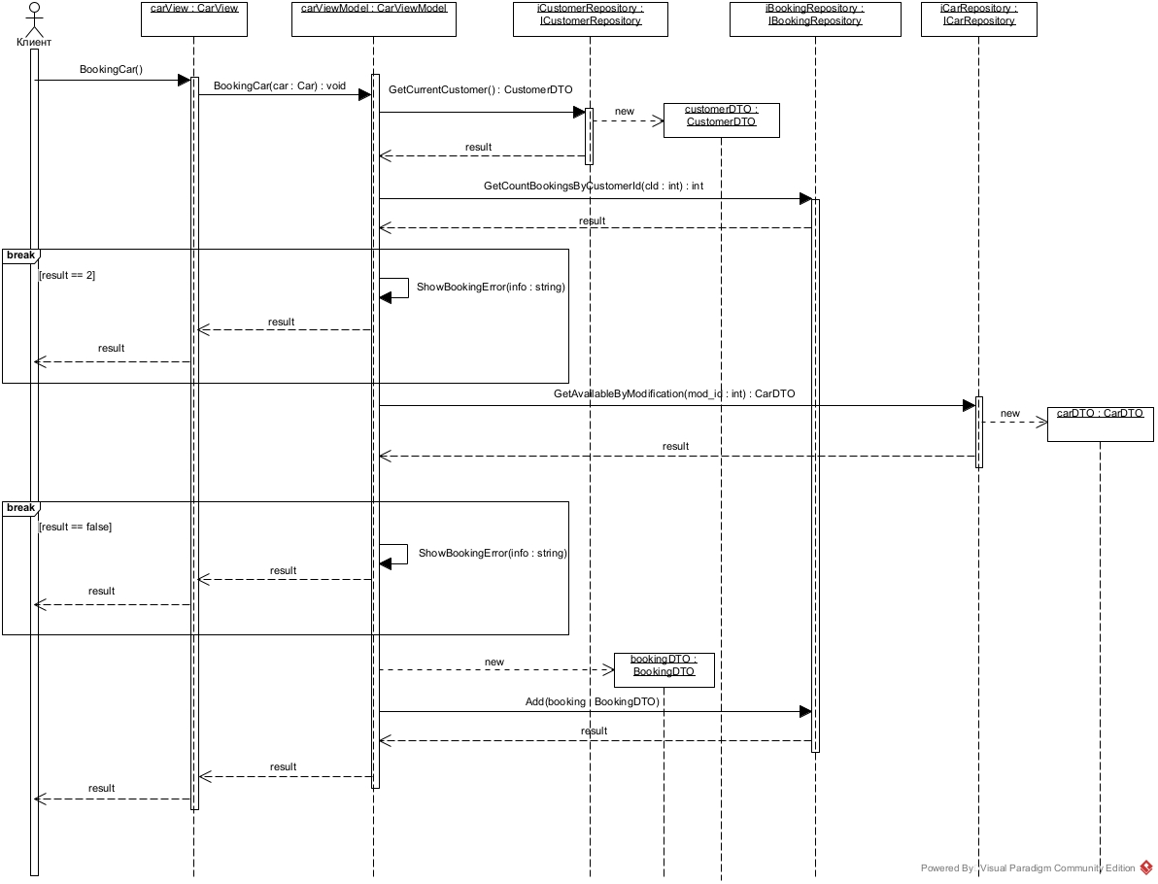

Рисунок 3.5 – Диаграмма последовательности для варианта использования «Забронировать автомобиль»

На рисунке 3.6 представлена диаграмма коммуникации для варианта использования «Забронировать автомобиль».

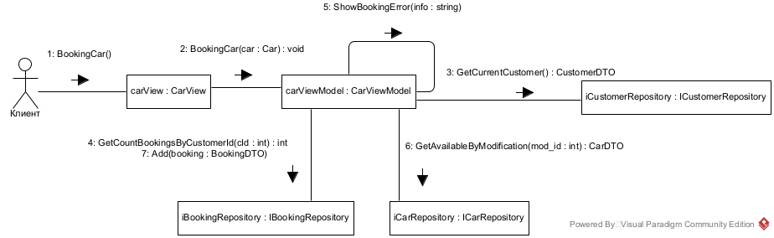

Рисунок 3.6 – Диаграмма коммуникации для варианта использования «Забронировать автомобиль»

На рис. 3.7 представлена диаграмма классов для варианта использования «Забронировать автомобиль».

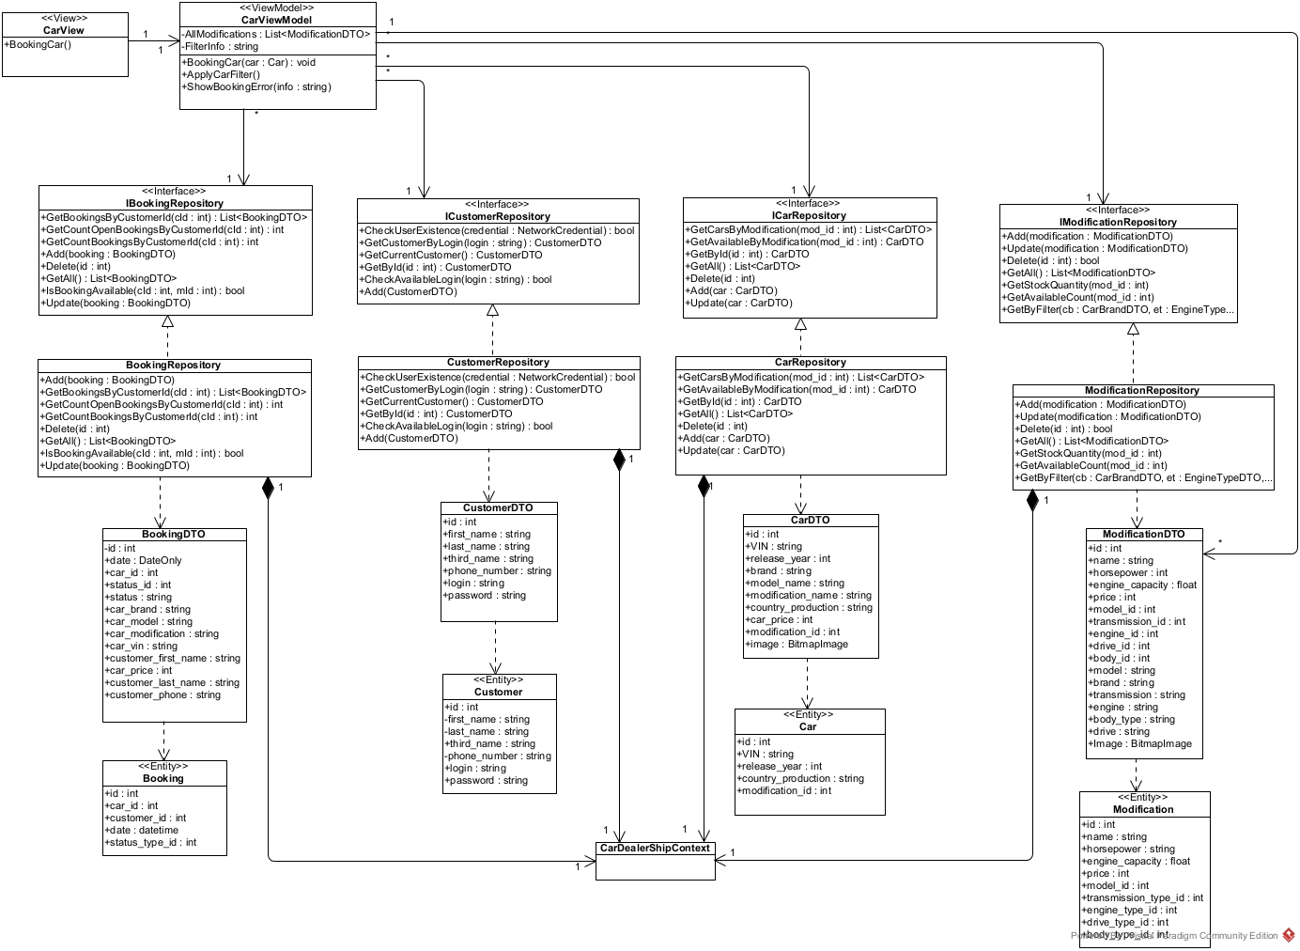

Рисунок 3.7 – Диаграмма классов для варианта использования «Забронировать автомобиль»

На рисунке 3.8 представлена диаграмма деятельности для операции Load() класса SalesViewModel.

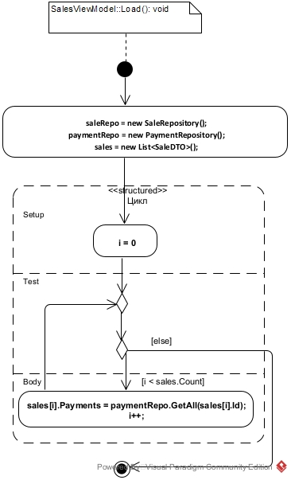

Рисунок 3.8 – Диаграмма деятельности операции Load

На рис. 3.9 ниже представлена диаграмма состояний для класса OrderModel.

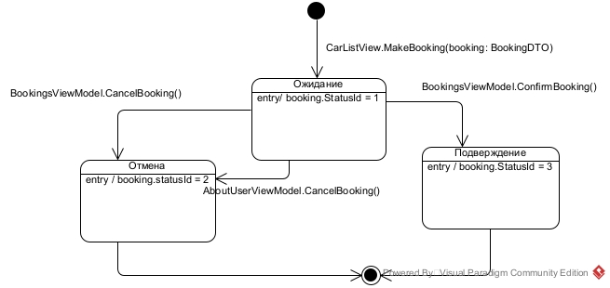

Рисунок 3.9 – Диаграмма состояний для класса BookingModel

# Руководство пользователя

## Вход в приложение

При запуске приложения CarDealerShip.exe откроется окно входа в приложение (рис. 4.1). Пользователю будет необходимо указать имя пользователя (логин) и пароль, после чего нажать на кнопку «Войти». Если указанные данные окажутся неверными, то отобразится соответствующее уведомление об этом пользователя (рис.4.2).

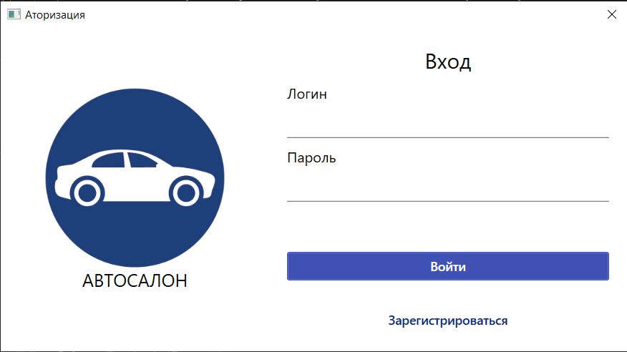

Рис 4.1 – Вход в приложение

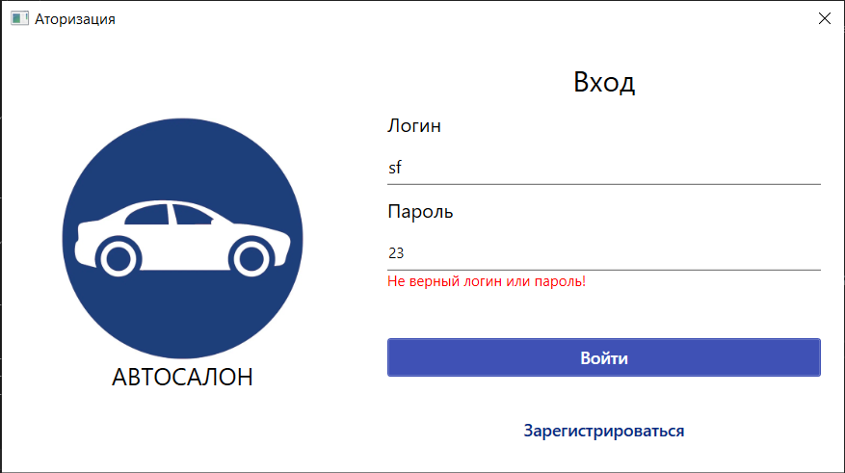

Рисунок 4.2 – Уведомление пользователя об ошибке входа

## Регистрация нового клиента

Для регистрации нового пользователя в качестве клиента необходимо в окне входа нажать на кнопку «Зарегистрироваться», тогда откроется окно регистрации нового клиента (рис. 4.3). Для регистрации нужно будет указать свои личные данные, в том числе номер телефона, а также придумать имя пользователя (логин) и пароль, после чего нажать на кнопку «Зарегистрироваться». При возникновении ошибки регистрации возникнет сообщение с уведомлением об этом пользователя.

Пользователь может перейти обратно к окну входа в приложение, нажав на кнопку «Войти».

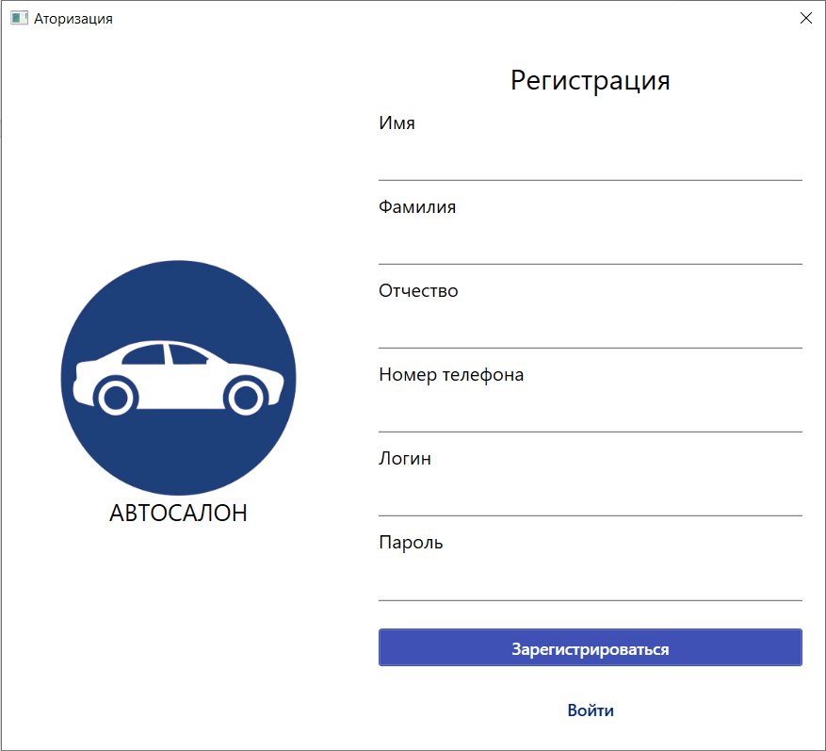

Рисунок 4.3 – Регистрация в приложении

## Просмотр каталога автомобилей

После входа в приложение или регистрации клиент оказывается в окне просмотра каталога автомобилей (рис. 4.4).

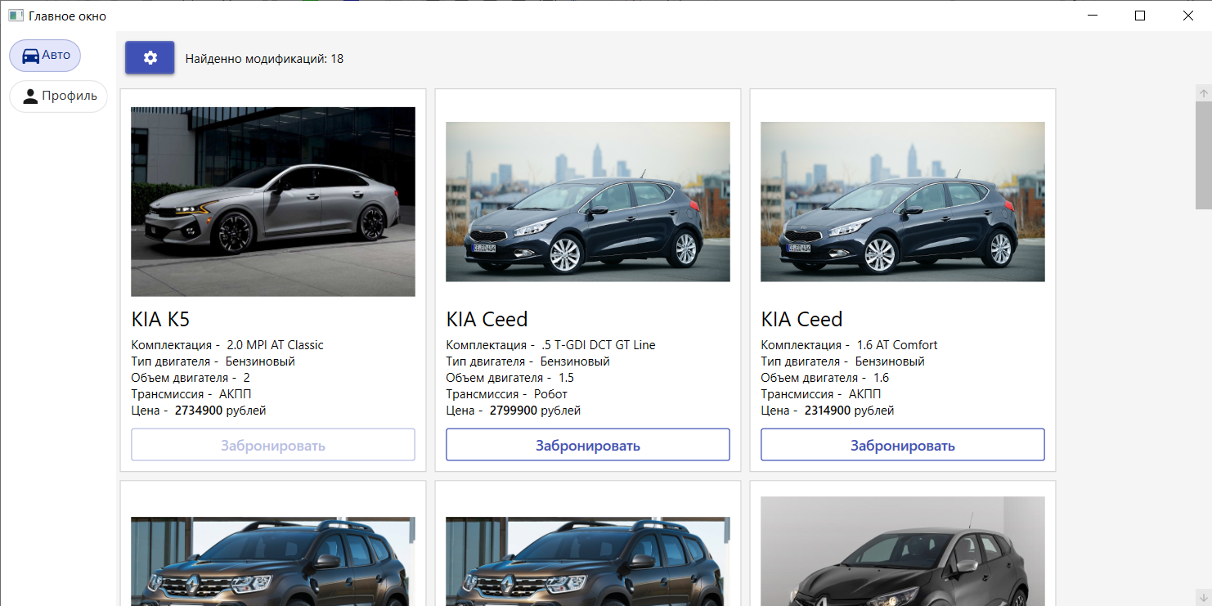

Рисунок 4.4 Каталог автомобилей

В данном окне пользователь может просматривать автомобили, в том числе с применением фильтров, а также бронировать доступные автомобили. Фильтры задаются через окно фильтров, которое представлено на рисунке 4.5

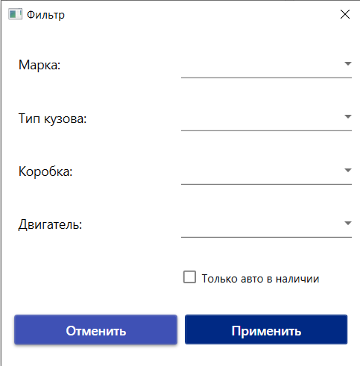

Рисунок 4.5 Окно фильтров

В данном окне можно выбрать характеристики автомобиля, а также найти автомобили только в наличии.

## Просмотр броней и покупок для клиента

Забронированные автомобили можно найти в профиле на вкладке «Брони». Бронь можно отменить, а также отслеживать ее статус (в обработке, оформлена, подтверждена, отменена).

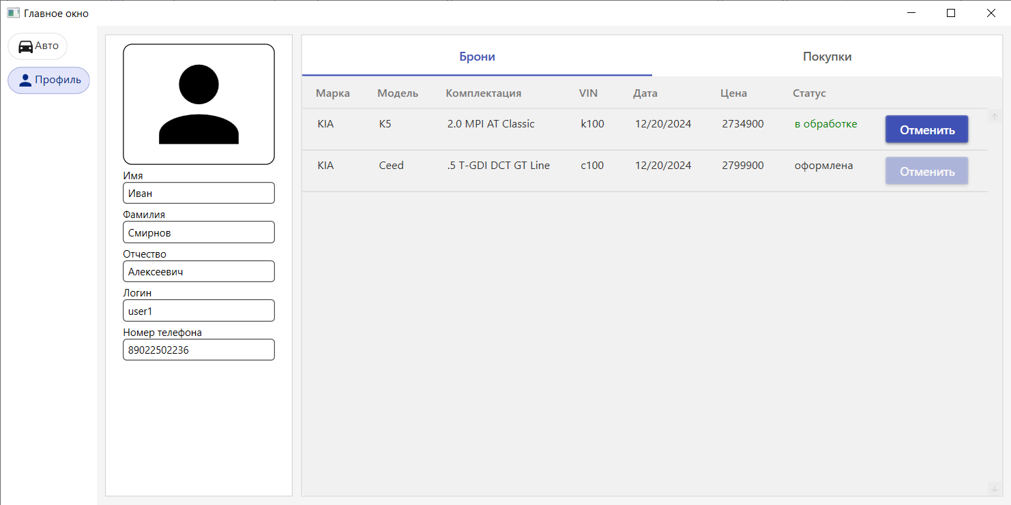

Рисунок 4.6 Профиль пользователя

После оформления покупки машины в автосалоне на вкладке «Покупки» можно увидеть купленные автомобили.

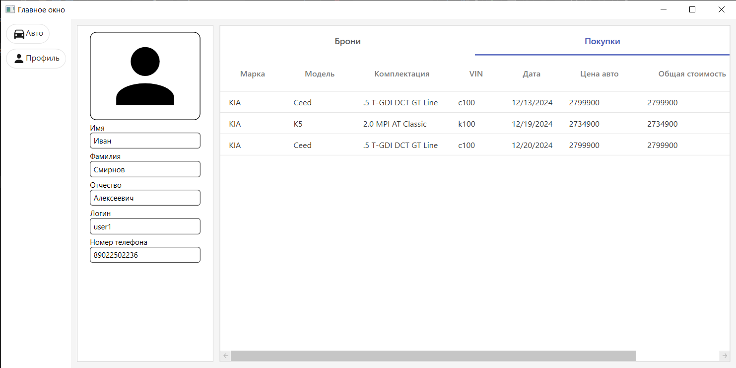

Рисунок 4.7 Вкладка покупки

## Профиль продавца. Редактирование каталога автомобилей

Продавец может редактировать каталог автомобилей. Добавить новую марку, модель, модификацию и автомобиль. Окно редактирования каталога автомобилей представлено на рисунке 4.8

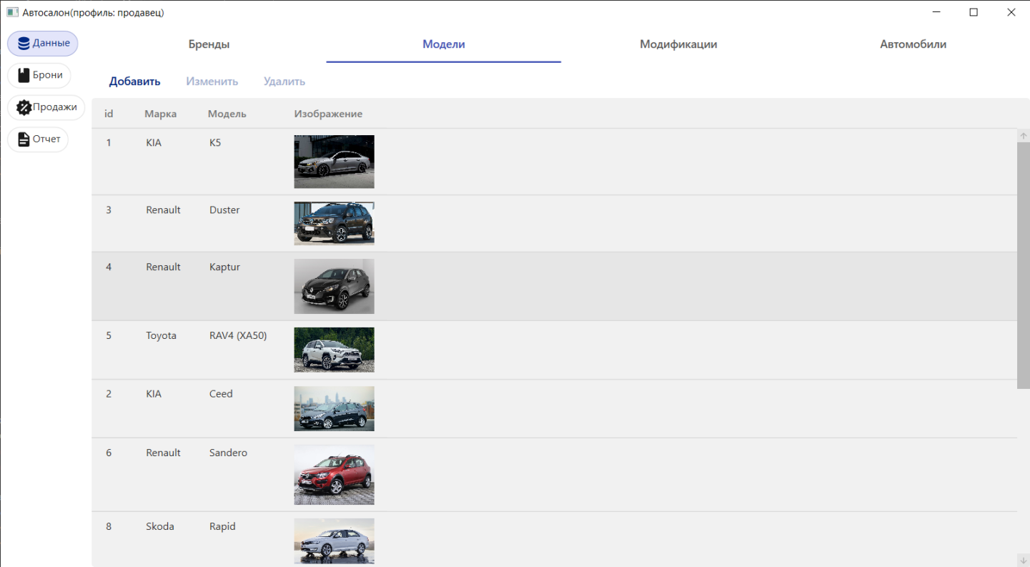

Рисунок 4.8 – Окно редактирования каталога автомобилей

На рисунке 4.9 представлено окно через которое можно добавить или изменить модель. В данном окне можно выбрать изображение модели, марку (среди доступных) и ввести название модели. Аналогичным образом можно добавить/изменить марки, модификации и автомобили.

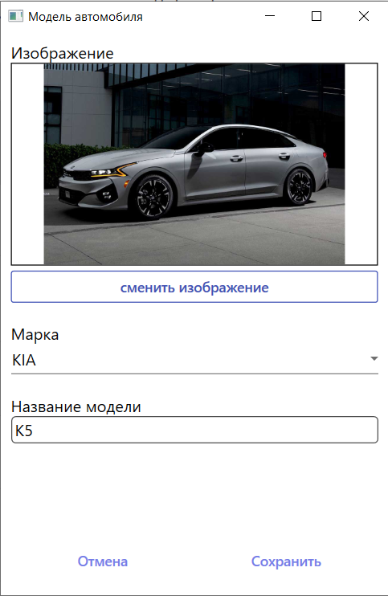

Рисунок 4.9 Окно редактирования модели

## Просмотр броней всех клиентов и оформление продажи

Просматривать брони продавцу можно на вкладке «Брони». Здесь в виде таблицы отображены все брони, сделанные клиентами. Для каждой выбранной брони можно менять ее статус (кнопки «Отменить» и «Подтвердить»), а также оформить продажу (кнопка «Оформить»). На рисунке 4.10 представлено содержимое вкладки «Брони».

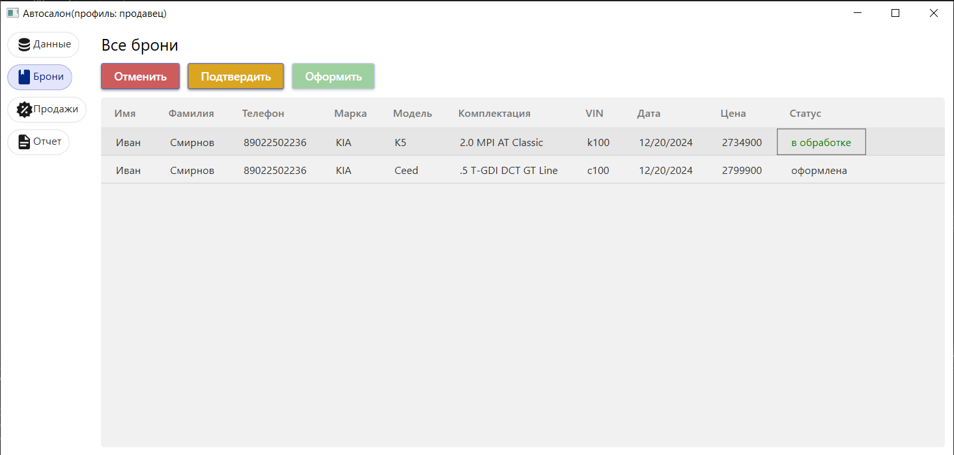

Рисунок 4.10 – Вкладка броней

При оформлении продажи откроется диалоговое окно представленное на рисунке 4.11. В данном окне отображена информация о покупателе, продавце и машине. Помимо этого, можно выбрать дополнительные услуги, а также оформить кредит.

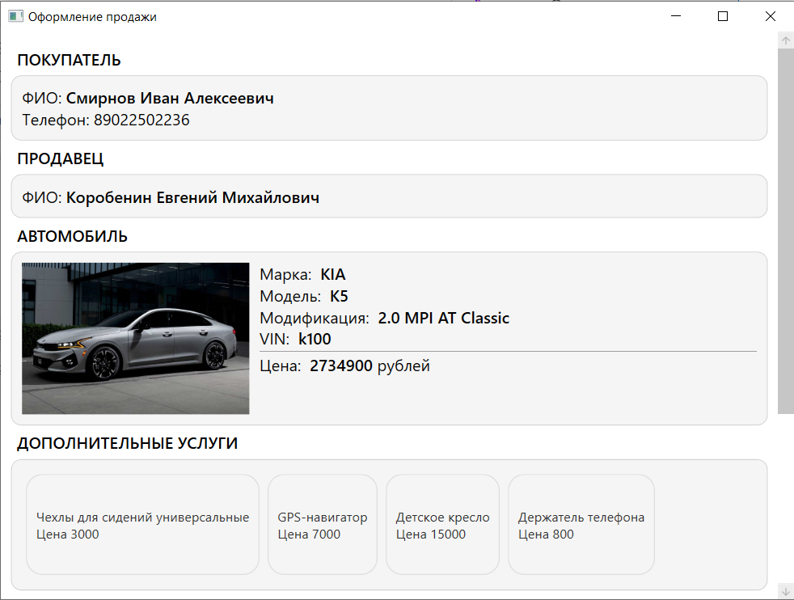

Рисунок 4.11 – Окно оформление продажи

## Составление отчётов о продажах

Все продажи можно просмотреть на вкладке «Продажи» (рисунок 4.12)

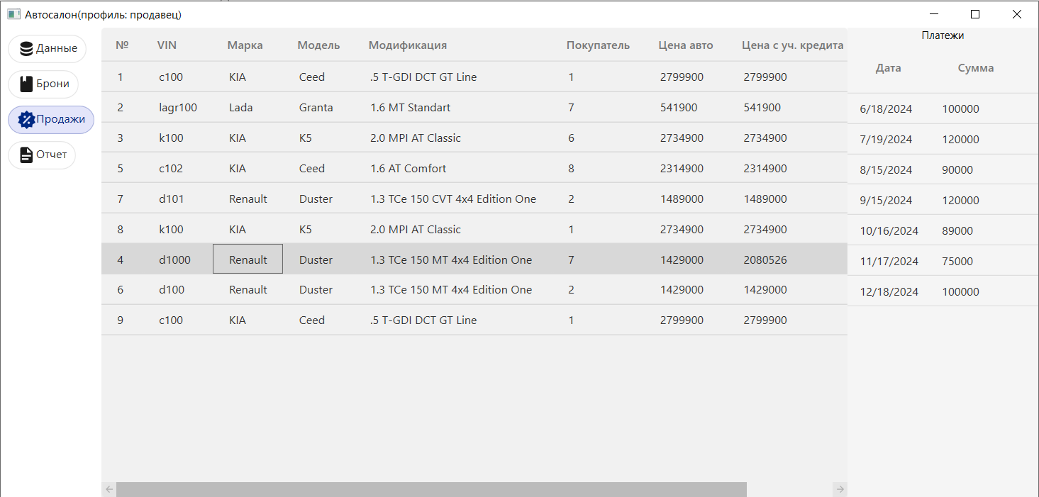

Рисунок 4.12 – Вкладка продажи

По продажам можно просматривать отчет на вкладке «Отчет» (рисунок 4.13). Данный отчет отображает количество моделей, проданных за определённый период. Период можно задать через два текстовых поля с датами.

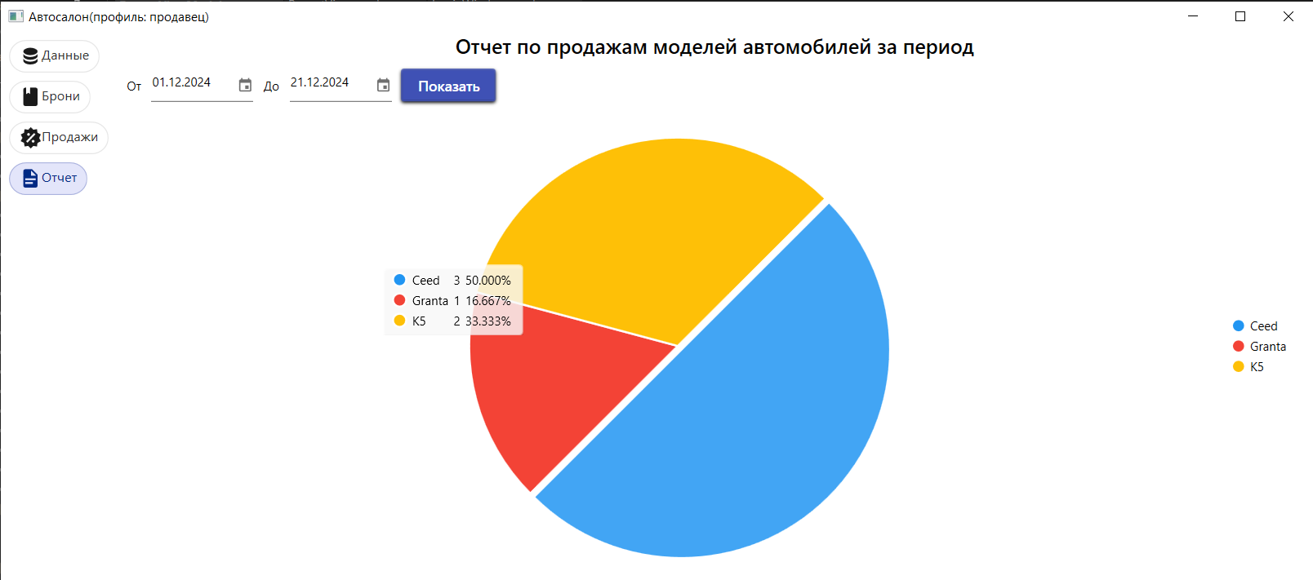

Рисунок 4.13 – Вкладка отчета

# Источники разработки

При разработке технорабочего проекта использовались следующие источники:

1. ГОСТ 34.003-90. Информационные технологии. Комплекс стандартов на автоматизированные системы. Автоматизированные системы. Термины и определения.
2. ГОСТ 34.201-89. Информационная технология. Комплекс стандартов на автоматизированные системы. Виды, комплектность и обозначение документов при создании автоматизированных систем.
3. ГОСТ 34.601-90 Информационная технология. Комплекс стандартов на автоматизированные системы. Автоматизированные системы. Стадии создания.
4. ГОСТ 34.602-89. Информационная технология. Комплекс стандартов на автоматизированные системы. Техническое задание на создание автоматизированной системы.
5. РД 50-34.698.90. Методические указания. Информационная технология. Комплекс стандартов на автоматизированные системы. Автоматизированные системы. Требования к содержанию документов.
6. Documents associated with. Unified Modeling Language (UML), v2.4.1. Release date: August 2011.- http://www.omg.org/spec/UML/2.4.1.